任务申请部门 | 服务运营部 |  | 申请人 |  | 祁珊
任务提出时间 | 2022-2-14 |  | 要求完成时间 |  | 2022-2-16
客户姓名/职务 | 王刚/科长 |  | 联系电话 |  | 17839128380
费用归属 | 合同 |  | 合同名称 |  | 2021新疆维吾尔自治区国控重点污染源自动监控平台运维服务  合同期限：2021.1.1-2021.12.31  合同编号：FA21414（X）
任务名称 | 自治区污染源监控预警系统总量控制与排污权交易子系统新增需求  （需求）具体对接人：祁珊
需求原因：根据客户指示，需加急完成需求1。
需求内容：
1.预警系统中，“总量控制与排污权交易子系统”增加统计分析功能，示意图如下。电子版示意图见附件。
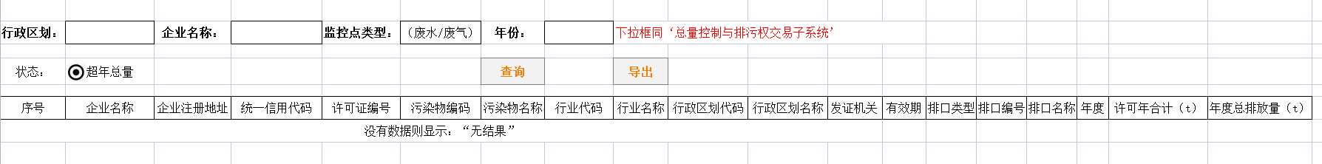
- 搜索对象：所有联网的重点排污单位的五项污染物（烟尘、二氧化硫、氮氧化物、COD、氨氮）
- 当搜索某行政区划、企业名称、监控点类型、年份时，搜索出来的数据均符合搜索条件；同“总量控制与排污权交易子系统”的搜索条件；
- 状态暂时默认“超年总量”，搜索结果为搜索条件对应超年总量的数据；
- 搜索没有数据，则显示：“无结果”；
- 点击按钮“导出”，可将表头以及搜索数据全部导出。
2.“总量控制与排污权交易子系统”系统内相关数据每月自动更新至最新数据。
3.预警系统的GIS系统，点源位置超出新疆自治区疆域。有的企业经常超出疆域，有的企业有时超有时不超。比如一家企业，这次打开是在疆内，下次打开可能就在其他地方，有时候跑到其他国家的位置。初步测试结果，见《点源测试表》。

实施部门  审批 | 签名/时间：
实施人 | 责 | 工作量 |  |  |  | 完成时间 | 年 月 日
完成情况确认 | 实施部门确认： 申请人确认：
满意度评价 | □优秀（5分）□满意（4分）□一般（3分）□较差（2分）□很差（1分）  若任务单实施过程优秀、较差或很差，请给出原因：  签名/时间：
特殊情况说明：

